ACTA NÚMERO DIECISIETE.- En el local de sesiones de la Alcaldía Municipal de la ciudad de Cacaopera, Departamento de Morazán a las ocho horas del día SEIS DE MAYO DEL AÑO DOS MIL CATORCE, constituidos en sesión ordinaria los suscritos miembros del Concejo Municipal señor Lorenzo de Jesús Canales Benítez; Alcalde Municipal; señor José Elías González Amaya, Síndico Municipal; señora Dolores Josefina Molina Primera Regidora Propietaria, Señor José Ramiro Cortez Argueta, Segundo Regidor Propietario; señor Ovidio Alcides Fuentes, Tercer Regidor Propietario; señor Gerardo Martínez Pérez, Quinto Regidor Propietario; Señor José Mauro González Amaya Sexto Regidor Propietario; señor José Santos Victorino Díaz Díaz, Primer Regidor Suplente; señorita Julieta Arely Amaya Hernández, Segunda Regidora Suplente; señora María Magdalena Ortiz Sánchez, Tercera Regidora Suplente, señor José Oscar Mendoza Fuentes, Cuarto Regidor Suplente; y Rubén Darío Argueta González, Secretario Municipal. Abierta la sesión por el señor Alcalde Municipal, se procedió a darle lectura a la agenda propuesta y al Acta Anterior las cuales fueron aprobadas y firmadas sin modificaciones, seguidamente el Concejo en uso de sus facultades Constitucionales y legales procedió al desarrollo de los puntos de agenda de los cuales toma los Acuerdos que a continuación se detallan: ACUERDO NÚMERO UNO: El Concejo Municipal en uso de las facultades legales que el Código Municipal les confiere en su Art. 91, ACUERDA: Autorizase a la Tesorera Municipal, a efecto de que cancele una tercera estimación al INGENIERO ELECTRICISTA LUIS ALBERTO MONTANO PEREZ, por la Ejecución del proyecto “Introducción de Energía Eléctrica el Caserío Guacamaya Cantón Agua Blanca, Municipio de Cacaopera, Morazán”; cuyo monto líquido a pagar es por la cantidad de DIEZ MIL SEISCIENTOS CUARENTA Y NUEVE DOLARES CON TREINTA Y UN CINTAVOS DE DOLAR ($10,649.31), eróguese fondos de la cuenta del mismo proyecto, COMUNIQUESE. ACUERDO NÚMERO DOS El Concejo Municipal en uso de las facultades legales que el Código Municipal les confiere en su Art. 3, numeral 3, y considerando la solicitud presentada por la Directora de Ciudad Mujer Morazán, a efecto de que esta Municipalidad les apoye con el transporte para traslado de mujeres de este Municipio que han participado en los Cursos Vocacionales impartidos por Ciudad Mujer Morazán, que participarán en el acto de graduación que se llevará a cabo en la sede de Ciudad Mujer San Miguel; en tal sentido este Concejo ACUERDA: a) Contribuir con el pago de Transporte desde Cacaopera hasta San Miguel, para las mujeres que asistirán al acto de graduación de los Cursos Vocacionales, impartidos por Ciudad Mujer a mujeres de este Municipio; b) Autorizase la erogación de DOSCIENTOS 00/100 DOLARES ($200.00), para pago del transporte anteriormente expresado; c) Facultase a la Tesorera Municipal a efecto de que realice dicho pago de los fondos propios municipales, NOTIFIQUESE. ACUERDO NÚMERO TRES: El Concejo Municipal en uso de las facultades legales que el Código Municipal les confiere en su Art. 3 numeral 3, y considerando que se dará inicio al proyecto “Construcción de Empedrado Fraguado Superficie No Terminada en calle principal del Caserío San Miguelito, Cantón Guachipilín Municipio de Cacaopera, Morazán” , y de conformidad al Art. 82 Bis de la Ley de Adquisiciones y Contrataciones de la Administración Pública LACAP, este Concejo ACUERDA: Nombrar al señor Santos Victorino Diaz Diaz, Miembro del Concejo; como Administrador de Contrato, para el proyecto “Construcción de Empedrado Fraguado Superficie No Terminada en calle principal del Caserío San Miguelito, Cantón Guachipilín Municipio de Cacaopera, Morazán”, COMUNIQUESE. ACUERDO NÚMERO CUATRO: Este Concejo Municipal en uso de las facultades legales que le confiere el Código Municipal Vigente, y de conformidad con el Art. 20 de la Ley de Adquisiciones y Contrataciones de la Administración Pública (LACAP), ACUERDA: Nombrar la Comisión de Evaluación de Ofertas del Proyecto “Construcción de Empedrado Fraguado Superficie No Terminada en calle principal del Caserío San Miguelito, Cantón Guachipilín Municipio de Cacaopera, Morazán”, la cual se conforma de la Siguiente manera, Señor: Juan Ramírez miembro de la Comunidad, Terencio Rodríguez Argueta, Jefe de UACI, Contador Municipal, como Analista financiero; señor Elvis Alexander Parada y Señor: José Elías González Amaya miembro del Concejo Municipal, OMUNIQUESE. ACUERDO NÚMERO CINCO: El Concejo Municipal en uso de las facultades legales que el Código Municipal les confiere en su Art. 3 numeral 3, y considerando: I) Que según informe presentado por la empresa PERFORACIONES VIVAS, S.A. DE C.V., ejecutora del proyecto Perforación de Pozo Exploratorio-Pozo de Producción de Agua Potable y Saneamiento Básico de los Cantones Agua Blanca, Guachipilín y El Junquillo, Municipio de Cacaopera, Departamento de Morazán; el pozo tiene ciento treinta metros perforados, aunque lo contratado es de 128.02 metros lineales según la empresa la columna de agua tentativamente sería setenta y dos metros, y por lo observado en la litología del pozo puede inferirse que los abatimientos serán grandes, por lo que recomienda profundizar el pozo hasta ciento cincuenta y dos metros, es decir agregarle veintitrés punto noventa y ocho metros lineales a lo contratado inicialmente, con esto teóricamente se estaría agregando mayor columna de agua al pozo. II) Que habiendo según la oferta presentada por la misma empresa PERFORACIONES VIVAS, S.A. DE C.V., para aumentar la profundad del pozo en veintitrés punto noventa y ocho metros, alcanzando así los ciento cincuenta y dos metros sugeridos, es por la cantidad de CINCO MIL TRESCIENTOS ONCE DOLARES CON CINCUENTA Y SEIS CENTAVOS DE DÓLAR ($5,311.56). Por lo tanto de conformidad con el Art. 109, de la Ley de Adquisiciones y Contrataciones de la Administración Pública (LACAP) este Concejo Municipal ACUERDA: I) Aprobar la Orden de Cambio, sugerida por la empresa PERFORACIONES VIVAS, S.A. DE C.V., ejecutora del proyecto Perforación de Pozo Exploratorio-Pozo de Producción de Agua Potable y Saneamiento Básico de los Cantones Agua Blanca, Guachipilín y El Junquillo, Municipio de Cacaopera, Departamento de Morazán; en el sentido de profundizar el pozo hasta ciento cincuenta y dos metros, por considerarse necesario. II) Apruébese el incremento en el monto contractual por la cantidad de CINCO MIL TRESCIENTOS ONCE DOLARES CON CINCUENTA Y SEIS CENTAVOS DE DÓLAR ($5.311.56), para aumentar la profundidad del pozo en veintitrés punto noventa y ocho metros, alcanzando los ciento cincuenta y dos metros lineales de profundidad, por lo que el monto total del contrato ascenderá a la cantidad de TREINTA Y TRES MIL SEISCIENTOS SESENTA Y OCHO DOLARES CON VEINTITRES CENTAVOS DE DÓLAR ($33,668.23). NOTIFIQUESE. ACUERDO NÚMERO SEIS: El Concejo Municipal en uso de las facultades legales que el Código Municipal, les confiere en su Art. 30 numeral 9 ACUERDA: I) Autorizar al señor LORENZO DE JESUS CANALEZ BENITEZ, en su calidad de Alcalde Municipal de esta ciudad, para que en nombre y representación del Concejo Municipal y del Municipio de Cacaopera firme Contrato de Prestación de Servicios de Consultoría de recuperación de mora y trasferencia de la Red Eléctrica Municipal representación legal COMUNICACIÓN ALTERNATIVA DE EL SALVADOR S. A DE C. V, a través de su representante legal y que de ser necesario, ejerzan la representación judicial del Alcalde Municipal, Concejo Municipal y del Municipio ante cualquier instancia judicial. II) Facultar al señor LORENZO DE JESUS CANALEZ BENITEZ, para que en representación del Concejo Municipal y del Municipio de Cacaopera firme Escritura Pública de Poder General Judicial con Cláusulas Especiales a favor de Walter Arnoldo Zelaya Lozano, Fabiola Frankciny Díaz Zelaya; las clausulas especiales consisten en: a) Conferir con base al artículo sesenta y nueve del Código Procesal Civil y Mercantil, las facultades especiales de recibir emplazamiento, allanarse, conciliar, renunciar, transar y desistir, en materia de Familia, Civil, Penal y de Tránsito, pudiendo interponer toda clase de recursos ordinarios y extraordinarios, inclusive el de casación. Así mismo las faculta, en base al artículo setenta y dos del Código Procesal Civil y Mercantil para que pueda sustituir y delegar este poder. b) Facultar a los apoderados nombrados para que puedan realizar las diligencias administrativas necesarias, entablar conversaciones y negociaciones para el pago de los tributos con los contribuyentes en mora del municipio y gestiones para la aplicación de base de contribuyentes del municipio. COMUNIQUESE. ACUERDO NÚMERO SIETE: El Concejo Municipal en uso de las facultades legales que el Código Municipal les confiere en su Art. 30 numeral 9, ACUERDA: Adjudicar el Servicio de Recolección y Disposición final de Desechos Sólidos al Relleno Sanitario de SOCINUS, SEM DE C.V., para el presente año, cuando el Camión propiedad Municipal se encuentre fuera de funcionamiento, al señor Fredis Antonio Argueta Vásquez, por la cantidad de DOSCIENTOS DOLARES ($200.00), cada viaje, Seguidamente facultase a la Tesorera Municipal a efecto de que realice los pagos correspondientes de conformidad al artículo 86 del código municipal, COMUNIQUESE. ACUERDO NÚMERO OCHO: El Concejo Municipal en uso de las facultades legales que el Código Municipal les confiere en su Art. 30 numeral 9, ACUERDA: Adjudicar Reparación de Vehículo recolector de desechos sólidos, para el proyecto Recolección Transporte y Disposición Final de Desechos Sólidos de El Municipio de Cacaopera, para el año 2014, al TALLER AUTOMOTRIZ HERNANDEZ, por la cantidad total de DOS MIL CUATROCIENTOS SETENTA Y UNO DOLARES CON VEINTE CENTAVOS DE DÓLAR ($2,471.20), Seguidamente facultase a la Tesorera Municipal a efecto de que realice los pagos correspondientes de conformidad al artículo 86 del código municipal COMUNIQUESE. ACUERDO NÚMERO NUEVE: El Concejo Municipal en uso de las facultades legales que el Código Municipal les confiere en su Art. 30 numeral 9, ACUERDA: Adjudicar el suministro de pan dulce para refrigerios a participantes en la celebración del día de las Madres, a la señora Sonia Dorivel González, por la cantidad total de DOSCIENTOS CINCUENTA Y CINCO DOLARES ($255.00); y el suministro de bebida a la DISTRIBUIDORA DE BEBIDA LIMA, por el precio total de SETECIENTOS VEINTE DOLARES ($720.00), y la contratación del servicio musical al señor Agustín Luna Ramírez, por la cantidad de CIENTO SESENTA Y SIETE DÓLARES ($167.00), Seguidamente facultase a la Tesorera Municipal a efecto de que realice los pagos correspondientes de conformidad al artículo 86 del código municipal, COMUNIQUESE. ACUERDO NÚMERO DIEZ: El Concejo Municipal en uso de las facultades legales que el Código Municipal les confiere en su Art. 30 numeral 9, ACUERDA: Adjudicar el suministro de Transporte desde Cacaopera hasta la ciudad de San Miguel para participantes en acto de graduación de mujeres de este municipio que participaron en talleres vocacionales impartidos por Ciudad Mujer, al señor Mauricio Antonio Rivas Rosales, por la cantidad de DOSCIENTOS VEINTIDOS DOLARES CON VEINTIDOS CENTAVOS DE DÓLAR ($222.22), Seguidamente facultase a la Tesorera Municipal a efecto de que realice los pagos correspondientes de conformidad al artículo 86 del código municipal, COMUNIQUESE. ACUERDO NÚMERO ONCE: El Concejo Municipal en uso de las facultades legales que el Código Municipal les confiere en su Art. 30 numeral 9, ACUERDA: Adjudicar la reparación de Motoniveladora 120H, propiedad de esta Municipalidad, al señor José Antonio Mito Tulipe, por la cantidad de CIENTO SETENTA Y OCHO DOLARES ($178.00), Seguidamente facultase a la Tesorera Municipal a efecto de que realice los pagos correspondientes de conformidad al artículo 86 del código municipal, COMUNIQUESE. ACUERDO NÚMERO DOCE: El Concejo Municipal en uso de las facultades legales que el Código Municipal les confiere en su Art. 30 numeral 9, ACUERDA: Adjudicar el suministro de transporte de balasto a la empresa D Y A CONSTRUCTORES, S.A DE C.V., por el precio de TRES DOLARES CON CINCUENTA CENTAVOS DE DÓLAR ($3.50) cada metro cubico, y el suministro de Balasto al señor Santos Rene Ortiz Gómez, al precio de UN DOLAR ($1.00) cada metro cubico; para el proyecto Apertura d Calle Vecinal, en zona Alta del Caserío Copante, Cantón La Estancia, Municipio de Cacaopera, Seguidamente facultase a la Tesorera Municipal a efecto de que realice los pagos correspondientes de conformidad al artículo 86 del código municipal, COMUNIQUESE. ACUERDO NÚMERO TRECE: El Concejo Municipal en uso de las facultades legales que el Código Municipal les confiere en su Art. 30 numeral 9, ACUERDA: Adjudicar a la Empresa RAMATER/MADISAL, S.A. DE C.V., el suministro de repuestos y mano de obra por instalar cuchillas y calzar abujeros, para Tractor D5N, por la cantidad de MIL CIENTO SETENTA DOLARES ($1,170.00), y la compra de repuestos y mano de obra para Retroexcavadora propiedad de esta Municipalidad, por la cantidad de DOS MIL QUINCE DOLARES CON SETENTA CENTAVOS DE DÓLAR ($2,015.70), Seguidamente facultase a la Tesorera Municipal a efecto de que realice los pagos correspondientes de conformidad al artículo 86 del código municipal COMUNIQUESE. ACUERDO NÚMERO CATORCE: El Concejo Municipal en uso de las facultades legales que el Código Municipal les confiere en su Art. 30 numeral14, y considerando que el contrato de trabajo de la Licenciada Fátima Arely Aguirre Colato, quien desempeña el cargo de Auditor Interno, vence el día catorce de mayo del presente año, por lo que este Concejo ACUERDA: Renovar el contrato de trabajo de la Licenciada Fátima Arely Aguirre Colato, en los mismos términos en los que fue contratada por primera vez, y por un período de doce meses contado a partir del día quince de mayo del año dos mil catorce y que finalizará el día treinta de abril de dos mil quince, COMUNIQUESE. ACUERDO 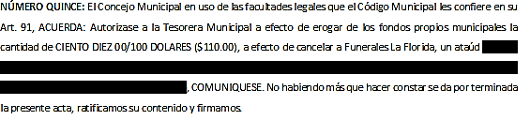
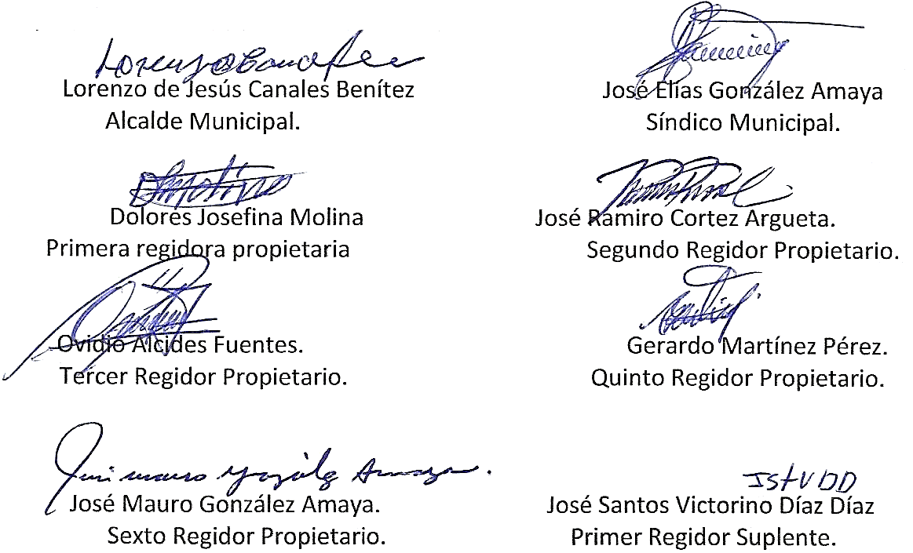
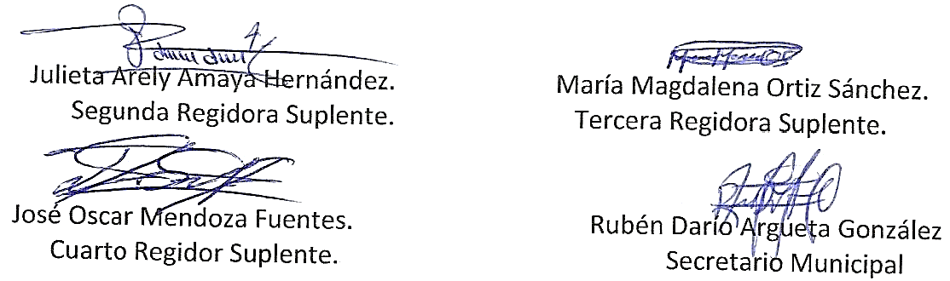
Nota: Versión pública de la presente acta en vista que contiene información confidencial, de conformidad al artículo 30 de la Ley de Acceso a la Información Pública.

